BÁO CÁO BỔ SUNG
MÔ HÌNH CƠ SỞ DỮ LIỆU MONGODB
Hệ thống quản lý Cửa hàng Mẹ và Bé
Giữ nguyên mô hình 25 bảng logic

1. Mục đích bổ sung
Tài liệu này bổ sung cách triển khai mô hình 25 bảng hiện có trên MongoDB. Các bảng trong sơ đồ được giữ nguyên về mặt nghiệp vụ, nhưng khi triển khai sẽ tương ứng với collection và document.
MongoDB sử dụng _id kiểu ObjectId làm khóa chính thật. Các trường Ma... là mã nghiệp vụ, được tạo unique index. Khóa ngoại SQL được chuyển thành khóa ngoại logic và được kiểm tra tại backend.

2. Quy ước khóa và ràng buộc
Thành phần | Cách thể hiện trong MongoDB | Ý nghĩa
Khóa chính | _id: ObjectId | MongoDB tự tạo và bảo đảm duy nhất
Mã nghiệp vụ | MaSP, MaKH, MaDH... + unique index | Không cho phép trùng mã
Khóa ngoại | ObjectId tham chiếu collection cha | Kiểm tra tồn tại trước khi ghi
Khóa ghép | unique index, ví dụ MaDH + MaSP | Không lặp sản phẩm trong cùng chứng từ
NOT NULL / kiểu dữ liệu | $jsonSchema và validation backend | Kiểm tra dữ liệu đầu vào
Xóa bản ghi cha | Kiểm tra collection con trước khi xóa | Mô phỏng ON DELETE RESTRICT

3. Danh sách 25 collection tương ứng 25 bảng
STT | Bảng logic / collection | Khóa nghiệp vụ | Mục đích
1 | VaiTro | MaVaiTro | Danh mục vai trò
2 | NhanVien | MaNV | Nhân viên
3 | KhachHang | MaKH | Khách hàng
4 | NhaCungCap | MaNCC | Nhà cung cấp
5 | LoaiHang | MaLoai | Loại hàng
6 | SanPham | MaSP | Sản phẩm
7 | DonDatHang | MaDDH | Đơn đặt hàng
8 | CT_DonDatHang | MaDDH + MaSP | Chi tiết đơn đặt hàng
9 | PhieuNhap | MaPN | Phiếu nhập
10 | CT_PhieuNhap | MaPN + MaSP | Chi tiết phiếu nhập
11 | DonHang | MaDH | Đơn hàng
12 | CT_DonHang | MaDH + MaSP | Chi tiết đơn hàng
13 | HoaDon | MaHD | Hóa đơn
14 | CT_HoaDon | MaHD + MaSP | Chi tiết hóa đơn
15 | ThanhToan | MaTT | Thanh toán
16 | PhieuXuat | MaPX | Phiếu xuất
17 | CT_PhieuXuat | MaPX + MaSP | Chi tiết phiếu xuất
18 | TonKho | MaSP | Tồn kho
19 | KiemKe | MaKK | Kiểm kê
20 | CT_KiemKe | MaKK + MaSP | Chi tiết kiểm kê
21 | PhieuTraHang | MaPTH | Phiếu trả hàng
22 | CT_PhieuTraHang | MaPTH + MaSP | Chi tiết trả hàng
23 | KhuyenMai | MaKM | Khuyến mãi
24 | CT_KhuyenMai | MaKM + MaSP | Chi tiết khuyến mãi
25 | CongNo | MaCN | Công nợ

4. Sơ đồ dữ liệu logic
Sơ đồ dưới đây giữ các bảng nghiệp vụ đang có, đồng thời chú thích cách hiểu theo MongoDB.
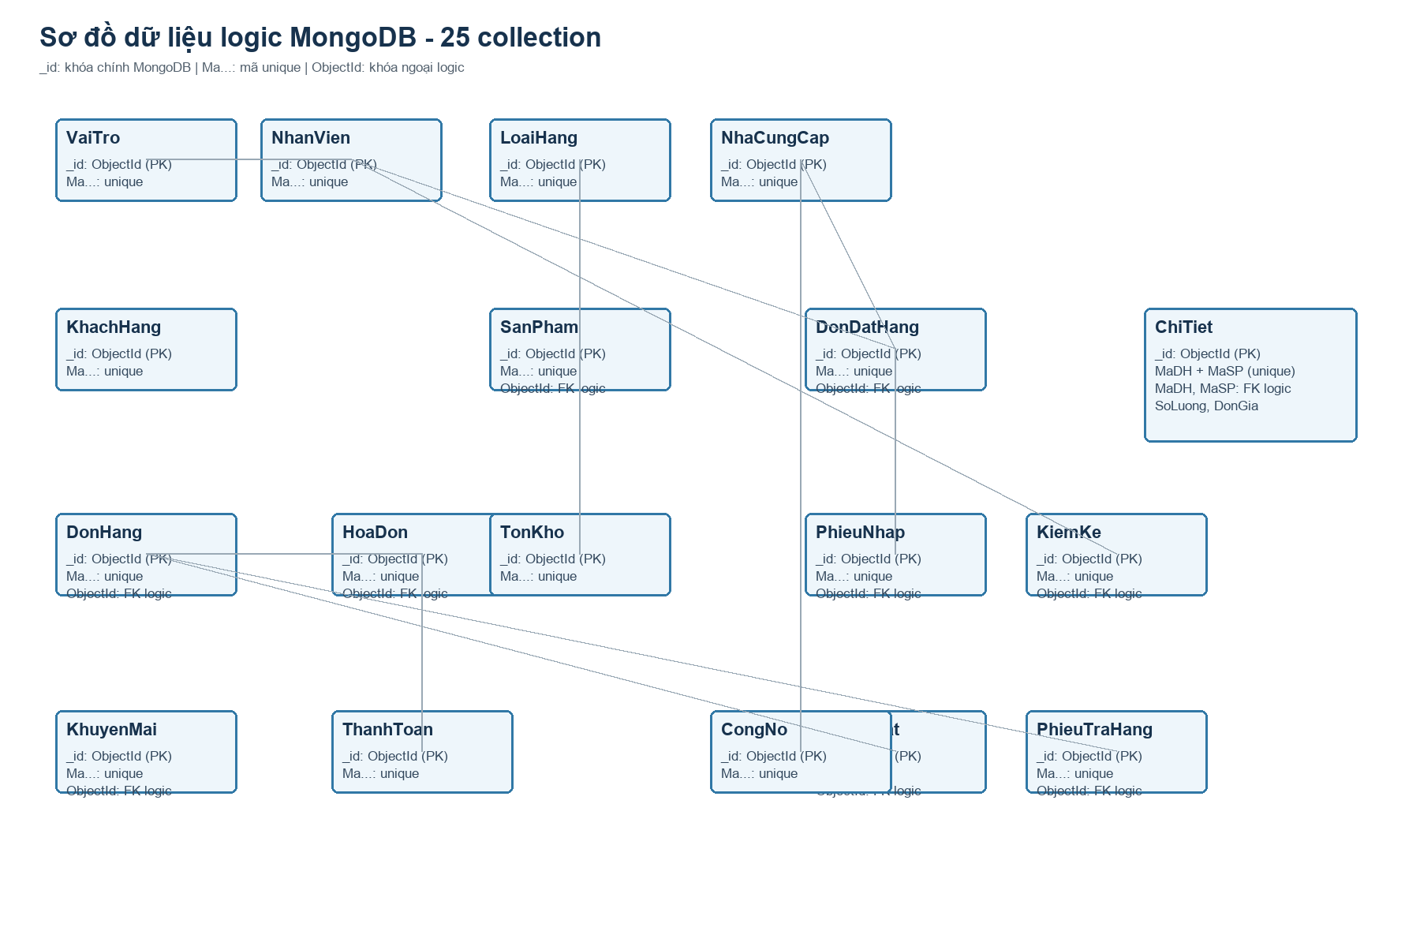
Hình 1. Sơ đồ collection MongoDB và các quan hệ khóa ngoại logic.

5. Bảng ánh xạ khóa ngoại
Collection con | Trường tham chiếu | Collection cha | Trường được tham chiếu
SanPham | MaLoai | LoaiHang | _id
NhanVien | MaVaiTro | VaiTro | MaVaiTro
DonDatHang | MaNCC | NhaCungCap | _id
DonDatHang | MaNV | NhanVien | _id
CT_DonHang | MaDH | DonHang | _id
CT_DonHang | MaSP | SanPham | _id
HoaDon | MaDH | DonHang | _id
CT_HoaDon | MaHD | HoaDon | _id
CT_HoaDon | MaSP | SanPham | _id
ThanhToan | MaHD | HoaDon | _id
PhieuNhap | MaDDH | DonDatHang | _id
CT_PhieuNhap | MaPN | PhieuNhap | _id
CT_PhieuNhap | MaSP | SanPham | _id
PhieuXuat | MaDH | DonHang | _id
CT_PhieuXuat | MaPX | PhieuXuat | _id
CT_PhieuXuat | MaSP | SanPham | _id
TonKho | MaSP | SanPham | _id
KiemKe | MaNV | NhanVien | _id
CT_KiemKe | MaKK | KiemKe | _id
CT_KiemKe | MaSP | SanPham | _id
PhieuTraHang | MaDH | DonHang | _id
CT_PhieuTraHang | MaPTH | PhieuTraHang | _id
CT_PhieuTraHang | MaSP | SanPham | _id
CT_KhuyenMai | MaKM | KhuyenMai | _id
CT_KhuyenMai | MaSP | SanPham | _id
CongNo | MaNCC | NhaCungCap | _id

6. Các unique index cần tạo
db.SanPham.createIndex({ MaSP: 1 }, { unique: true });
db.KhachHang.createIndex({ MaKH: 1 }, { unique: true });
db.NhaCungCap.createIndex({ MaNCC: 1 }, { unique: true });
db.LoaiHang.createIndex({ MaLoai: 1 }, { unique: true });
db.DonHang.createIndex({ MaDH: 1 }, { unique: true });
db.HoaDon.createIndex({ MaHD: 1 }, { unique: true });
db.CT_DonHang.createIndex({ MaDH: 1, MaSP: 1 }, { unique: true });
db.CT_HoaDon.createIndex({ MaHD: 1, MaSP: 1 }, { unique: true });
Các collection chi tiết còn lại áp dụng tương tự: CT_DonDatHang(MaDDH, MaSP), CT_PhieuNhap(MaPN, MaSP), CT_PhieuXuat(MaPX, MaSP), CT_KiemKe(MaKK, MaSP), CT_PhieuTraHang(MaPTH, MaSP), CT_KhuyenMai(MaKM, MaSP).

7. Ví dụ document MongoDB
// LoaiHang
auto = {
_id: ObjectId("..."),
MaLoai: 1,
TenLoai: "Sữa",
MoTa: "Sản phẩm sữa cho mẹ và bé"
}
// SanPham
{
_id: ObjectId("..."),
MaSP: "SP001",
MaLoai: ObjectId("..."), // FK logic -> LoaiHang._id
TenSP: "Sữa Aptamil số 2 900g",
GiaNhap: 420000,
GiaBan: 520000,
TrangThai: "Đang bán"
}

8. Cách kiểm soát khóa ngoại
Trước khi thêm hoặc sửa document con, backend phải tìm document cha. Nếu không tìm thấy thì trả về lỗi và không ghi dữ liệu. Trước khi xóa document cha, backend kiểm tra các collection con; nếu đang được tham chiếu thì từ chối xóa. Các nghiệp vụ cập nhật nhiều collection nên thực hiện trong transaction.
const category = await db.collection("LoaiHang").findOne({
_id: new ObjectId(body.MaLoai)
});
if (!category) throw new Error("Loại hàng không tồn tại");

9. Lưu ý khi nộp
- Giữ nguyên sơ đồ 25 bảng logic hiện tại; không cần vẽ lại toàn bộ.
- Bổ sung _id: ObjectId vào mỗi bảng/collection và ghi chú đây là khóa chính MongoDB.
- Đánh dấu Ma... là UNIQUE; các trường ObjectId tham chiếu là khóa ngoại logic.
- Tên collection trong Word phải khớp với backend: CT_DonHang, CT_HoaDon, CT_PhieuNhap và các collection chi tiết tương ứng.
- Nộp kèm schema.sql nếu đề yêu cầu thể hiện PK/FK theo mô hình quan hệ, và nộp script MongoDB để chứng minh triển khai thực tế.
Kết luận: mô hình bảng cũ được giữ lại ở mức logic; MongoDB là cách triển khai vật lý của mô hình đó với _id, ObjectId, unique index, schema validation và kiểm tra quan hệ tại backend.

